**KIỂM TRA THƯỜNG XUYÊN.**

**Môn : TOÁN – Khối : 10**

**Thời gian : 20 phút**

**Câu 1:*(5,0 điểm )*** Cho tam giác ABC có AB=5, AC=8,. Tính cạnh BC, bán kính đường tròn ngoại tiếp R, diện tích tam giác ABC, độ dài đường cao AH và góc

**Câu 2:*(3,0 điểm )*** Cho 7 điểm A, B, C, D, E, F, G. Chứng minh rằng:



**Câu 3:*(2,0 điểm )*** Hai chiếc tàu thuỷ P và Q cách nhau 300 m và thẳng hàng với chân B của tháp hải đăng AB ở trên bờ biển (Hình vẽ bên dưới).

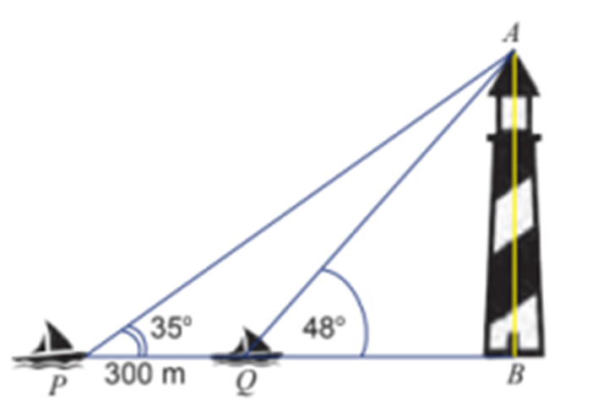Từ P và Q, người ta nhìn thấy tháp hải đăng AB dưới các góc $\hat{BPA}$ = 35˚ và $\hat{BQA}$ = 48˚. Tính chiều cao của tháp hải đăng và khoảng cách từ A đến P.

**ĐÁP ÁN**

**Câu 1:** Cho tam giác ABC có AB=5, AC=8,. Tính cạnh BC, bán kính đường tròn ngoại tiếp R, diện tích tam giác ABC, độ dài đường cao AH và góc

Ta có 









**Câu 2:** Cho 7 điểm A, B, C, D, E, F, G. Chứng minh rằng:



Ta có



**Vậy** 

**Câu 3:** 



Xét tam giác APQ ta có





Xét tam giác ABQ vuông tại B ta có



Vậy khoảng cách  và chiều cao của tháp hải đăng 